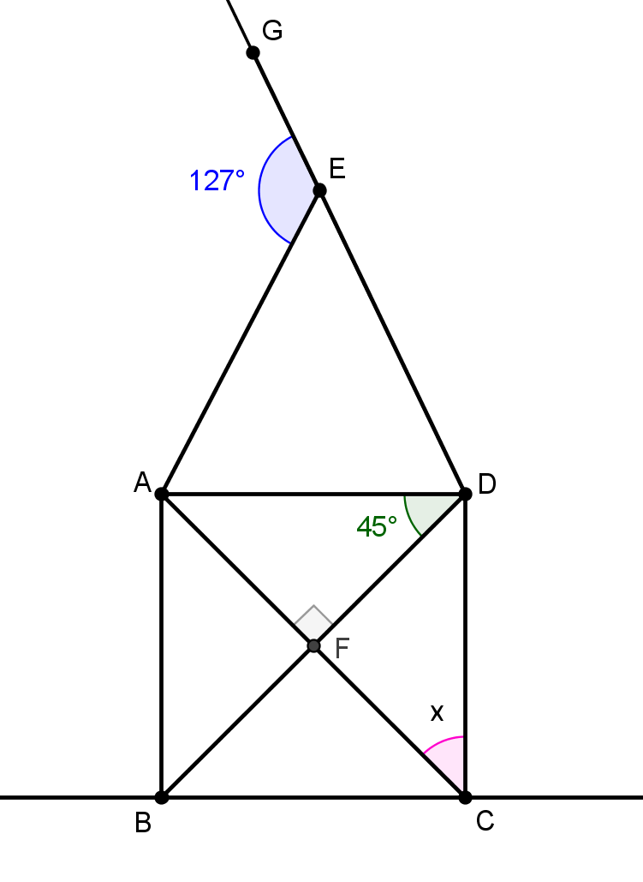

- Observa a figura ao lado.
$$AB//CD$$
$$AD//BC$$
  - Indica:

    - uma semirreta;
    - uma reta;
    - um segmento de reta que contenha o ponto $D$ mas não o ponto $A$ ;
    - um ângulo agudo;
    - um ângulo adjacente ao $∢AED$ ;
    - um ângulo suplementar ao $∢AFB$ .

  - Diz se as afirmações seguintes são verdadeiras ou falsas e justifica porque as que consideraste falsas.
    - As retas $AC$ e $BD$ são paralelas.
    - $AE⊥ED$
    - A semirreta $\dot{E}A$ e a reta $BC$ são concorrentes.
    - O ângulo $BDC$ é agudo.
    - A semirreta $\dot{D}B$ é a bissetriz do ângulo $ADC$ .
  - Indica um par de ângulos:
    - alternos internos;
    - de lados paralelos;
    - verticalmente opostos.
  - Comenta a seguinte afirmação: “Os ângulos $ADF$ e $FCD$ são ângulos de lados perpendiculares dois a dois.”
  - Determina a amplitude x , justificando a tua resposta.
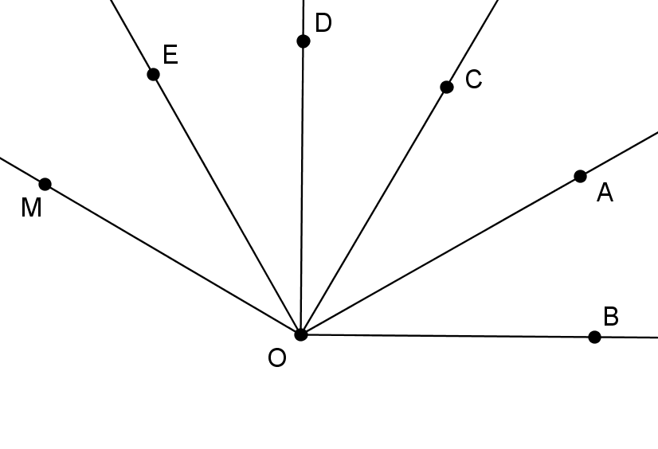
- Considera o ângulo $BOM$ , que está dividido em cinco partes iguais, representado na figura ao lado.
  - Tomando o ângulo $BOM$ por unidade de medida de amplitude, indica a medida de amplitude dos ângulos:

    - $BOA$
    - $COM$
    - $AOM$

  - Tomando o ângulo $DOM$ por unidade de medida de amplitude, indica a medida de amplitude dos ângulos:

    - $AOM$ ;
    - $BOA$ .

  - Sabendo que a amplitude do ângulo $AOM$ é 120º determina, em minutos, a amplitude do ângulo formado pela semirreta $\dot{O}M$ e a bissetriz do ângulo $AOM$ .

- Para cada uma das alíneas determina as amplitudes x, y e z dos ângulos, justificando as tuas respostas.

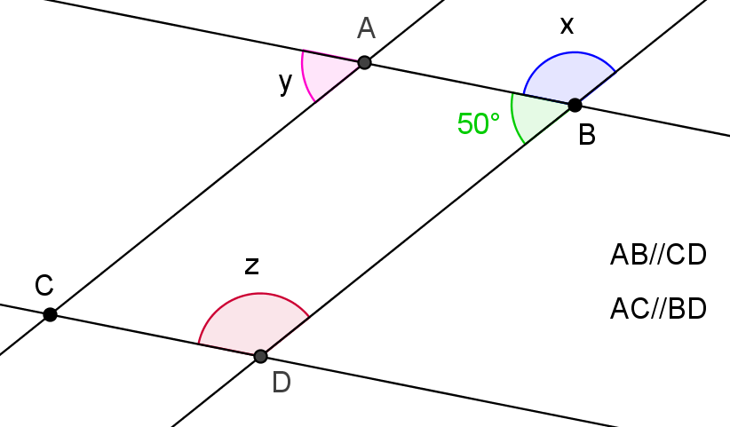
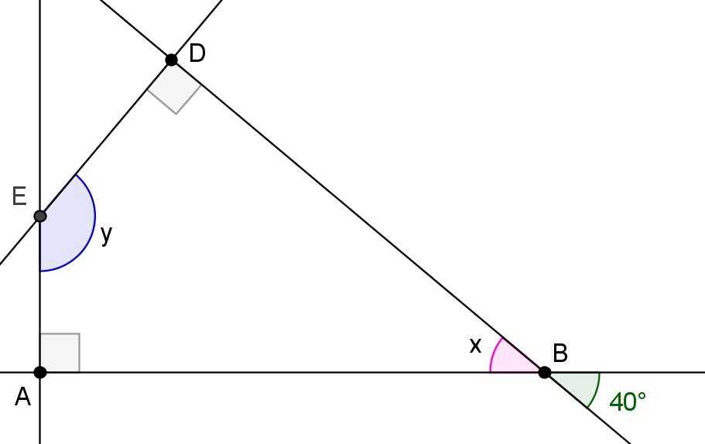

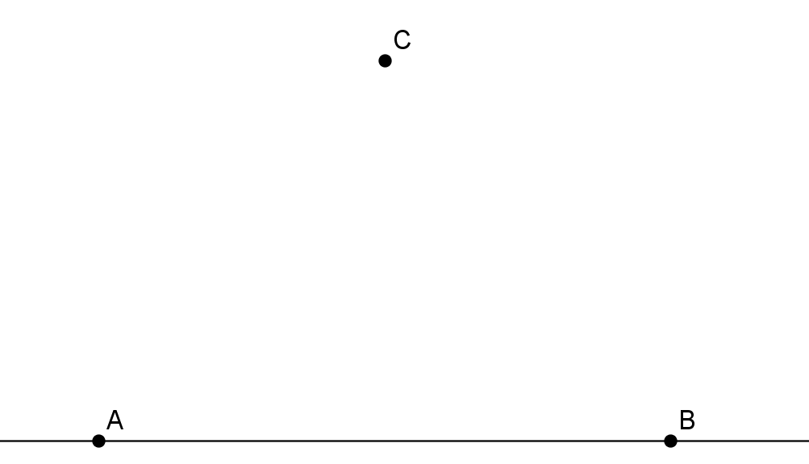
- Utilizando apenas régua e esquadro constrói uma reta perpendicular a $AB$ que contenha o ponto $C$ , e assinala o pé da perpendicular $P$ .

